NIE NUDZĘ SIĘ WIOSNĄ
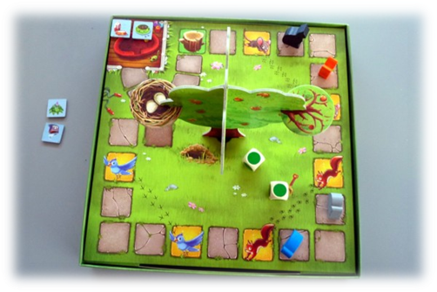

Drogie dzieci!
Zapewne lubicie planszówki. Możecie mieć własnoręcznie wykonana grę,
z własnymi zasadami i grafiką.
Serdecznie zapraszamy Was do zaprojektowania własnej wiosennej gry planszowej.
Potrzebujecie: brystol, kartki papieru, flamastry lub kredki, nożyczki, klej, kostkę do gry
i inne materiały jakie macie w domu.
Wykonana gra posłuży Wam do zabawy w domu z rodziną, a po powrocie do szkoły także
z rówieśnikami.
Wykonaną pracę sfotografujcie. Zdjęcie wyślijcie na adres b.jaroszkiewicz.sp73@wp.pl e.mazgaj.sp73@wp.pl do piątku 15 maja 2020.
Wasze prace zostaną opublikowane na stronie internetowej szkoły.
Życzymy dobrej zabawy i ciekawych pomysłów!
Organizatorzy
Beata Jaroszkiewicz, Edyta Mazgaj

